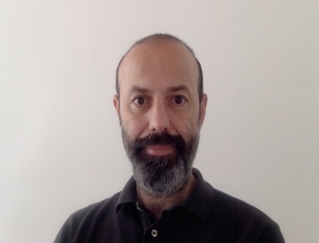

**Nyuddannet datamatiker klar til at kode**

Min motivation for at søge jobbet som Data Engineer er først og fremmest bekæmpelsen af hvidvask, fordi som vi så på TV2 i dokumentarserien ‘Den Sorte Svane’ kan grov økonomisk kriminalitet rokke ved fundamentet i et samfund og det har vi alle et ansvar for at bekæmpe. Sidst men ikke mindst, er jeg ikke et sekund i tvivl om, at Arbejdernes Landsbank er en fantastisk arbejdsplads, hvor I værdsætter medarbejdernes selvudvikling i form af adgang til læringsressourcer.

Jeg plejer at sammenligne data med en bjørn i hi. Data kan ligge "sovende" over en længere periode, men ligesom bjørnen, der vågner op finder nyt liv, kan data vækkes til live og når de behandles og analyseres korrekt, giver de os værdifulde indsigter og muligheder for at træffe objektive og informerede beslutninger. Og det er netop dét, der tænder mig allermest: at fiske data frem og præsentere nye indsigter således, at de danner grundlaget for de vigtige beslutninger.

Fra mit praktikophold i Data Science & BI teamet hos Collectia bringer jeg erfaring med mig med i ETL processer og dataudtræk skrevet i T-SQL.

Skåret helt ind til benet kan jeg bl.a:

**Kommunikation**: I forbindelse med forretningspleje var min rolle at samarbejde med forretningen og få afklaret brugerkrav. På baggrund af krav fra kunder henvendte forretningen sig til mit team via et ticketing system eller direkte, hvor de efterspurgte data. Således er jeg i stand til oversætte krav til konkrete dataløsninger.

**Dataudtræk**: Kerneopgaven bestod i at kode i T-SQL og udtrække data fra MS SQL Server på baggrund ovenstående. Jeg har derfor solid erfaring med grundlæggende SQL-operationer som filtrering, joins, gruppering, aggregering og sortering. Et eksempel på brugerkrav kunne f.eks. lyde således: ‘Jeg skal bruge udtræk på aktive sager, hvor debitorer har misligholdt aftale’. Jeg kan således navigere i forskellige databaser og tabeller og udtrække relevante data og præsentere skræddersyede data i bla. Excel. Jeg er fortrolig med, at benytte Python’s Pandas bibliotek til at manipulere med data.

Med disse afsluttende ord takker jeg dig, fordi du tager dig tid til at læse min ansøgning og håber, at møde dig til en jobsamtale og drøfte, hvordan jeg kan bidrage til teamet.

Med venlig hilsen

Cem Akay Türker

**

Til:

Danica Pension

Bernstorffsgade 40, 1577 Kbh V

Att. Peter Moesgaard

Ansøgning til stilling som Data Scientist

Hvidovre, den 27. juni

**Cem Akay Türker**